МУНИЦИПАЛЬНОЕ БЮДЖЕТНОЕ ОБЩЕОБРАЗОВАТЕЛЬНОЕ УЧРЕЖДЕНИЕ
БЕРЛИБАШСКАЯ ОСНОВНАЯ ОБЩЕОБРАЗОВАТЕЛЬНАЯ ШКОЛА

ПРИКАЗ
от 16 февраля 2018 года № 98

О создании школьного музея

В целях соблюдения Федерального Закона от 26 мая 1996г. №54-ФЗ «О музейном фонде РФ и музеях в РФ», в соответствии с Письмом Минобразования РФ от 12.03.2003 №28-51-181/16 «О деятельности музеев образовательных учреждений», с целью организации музейной деятельности в образовательном учреждении, планом воспитательной работы школы и в целях развития познавательных интересов обучающихся в области исторического краеведения, воспитания патриотизма, любви к своей Родине, Отчизне Приказываю:
1 Создать школьный музей на базе кабинета истории
- Назначить Гибадуллину Г.Х, учителя истории, руководителем школьного музея МБОУ «Берлибашская ООШ».
- Руководителю музея:
  - разработать план работы школьного музея;
  - привести документацию музея, условия хранения экспонатов в соответствие с нормативными актами;
  - подготовить все необходимые документы для паспортизации школьного музея

3. Контроль за исполнением приказа оставляю за собой.

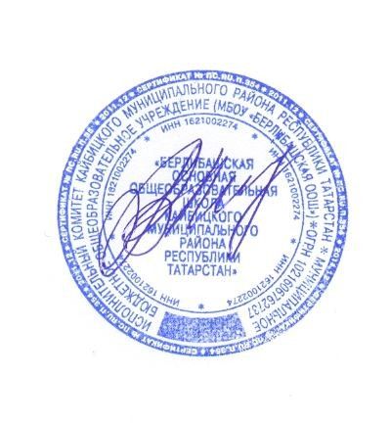

Директор школы: Лазарев С.В.

